IT行业薪酬变化的数据分析报告

**李鸿飞（大连理工大学，大连，116000）**

**摘 要**：我国IT行业经历了近三十年的发展，已经初步具备规模与影响力，形成了完整的产业链。如今IT行业发展迅速，已经吸引越来越多的人才加入IT行业。其原因之一就是IT行业的“高薪资“。文章将对IT行业近年的薪资进行分析，分析薪资的变化情况，不同岗位的薪资，以及IT行业对不同人才需求的分析。

**关键词：** IT行业；薪资；人才需求；岗位

1 引言

信息技术（IT即Information Technology,以下简称为IT）就是感测技术、[通信技术](https://baike.baidu.com/item/%E9%80%9A%E4%BF%A1%E6%8A%80%E6%9C%AF/2865397)、[计算机技术](https://baike.baidu.com/item/%E8%AE%A1%E7%AE%97%E6%9C%BA%E6%8A%80%E6%9C%AF/1127562)和[控制技术](https://baike.baidu.com/item/%E6%8E%A7%E5%88%B6%E6%8A%80%E6%9C%AF/8530708)。信息技术的应用包括计算机硬件和软件、网络和通讯技术、应用软件开发工具等。

IT行业作为新兴的、快速发展的朝阳行业，不论是从IT技术的应用领域或是IT人才的岗位需求，各方面都呈现出了不断上升的趋势，IT行业也越来越受到更多求职者的选择和青睐。IT行业的薪资到底如何呢？这个问题也备受关注

2 IT行业总体薪酬分析

随着信息产业的迅猛发展，IT行业人才需求量在逐年扩大，IT行业已经成为中国第一大产业。据国内权威数据统计，未来五年，我国信息化人才总需求量高达1500万—2000万人。

IT行业近几年发展前景十分广阔，薪资待遇稳步上升。据国家统计局发布数据了解到，2018年全行业中信息传输、软件和信息技术服务业薪资待遇最高，全部就业人员平均年工资超 14 万。（见图1）

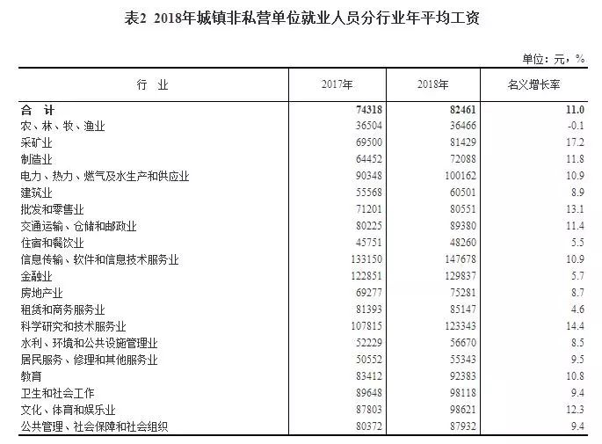

图1：2018年城镇非私营单位就业人员分行业年均工资

过去的金融业平均工资水平曾多年排在第一，不论是传统的金融业还是新生代互联网金融和科技金融，确实长期霸占平均工资的榜首。但是自从2016年开始，IT行业首次超越了金融业成为了真正的平均工资MVP，并且连续三年力压老牌王者金融业夺冠——2018年，IT行业的平均工资首次突破14万元，力压金融业的129837元占据所有行业平均工资的首位。

IT行业薪资高主要的原因是这个行业发展太快，传统行业每年增长10%已经算是不错了，但是互联网行业年增长100%一点也不稀奇，比如小米公司2013年就增长了260%。公司人员规模没有成比例增长，而销售额增长这么迅速的情况下，多增加的都是净赚的，整体工资自然相对较高。

3 IT行业薪酬的结构

不论是IT行业还是其他行业里，企业在制定薪资结构的时候并没有严格的统一标准和规范，，下面是通过调查找到的现在比较常用的大类。

第一种：

薪资是指基本工资、补贴、月奖金、半年奖、加班费、其它收入等。

月奖金：是本月对员工的出勤情况、员工的突出表现及员工对公司的贡献而定的表彰方式。

半年奖：半年奖是对员工半年时间工作业绩的表彰方式。

计算公式如下：月工资X工作时间比例X工作表现比例。

工作时间比例：以六个月为标准，至奖金发放日满六个月工作时间比例为1

加班费计算公式：

工作日:加班至20: 00以后，50元补助

休息日:加班工资= (基本工资+补贴) 20%加班时间(天)

节假日:加班工资= (基本I资+补贴) 22*300%加班时间(天)

第二种：

工资结构主要包括：

1、固定工资部分，如基本工资、岗位工资等。

2、变动工资部分，如工龄工资、加班工资、绩效工资、提成工资等，

3、福利工资部分，如餐补、油补、话补、交通补、奖金、津贴等，

4、扣减项部分，如迟到罚款、事假、病假、保险个人部分、个税等。

4 薪资分析

4.1 2019年对比2018年薪资变化分析

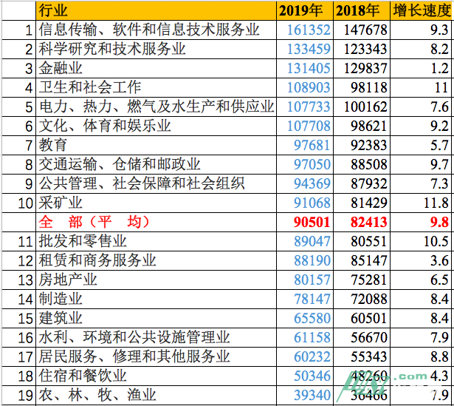

图2：2019年分行业年均工资

2019年平均工资最高的三个行业分别是：信息传输、软件和信息技术服务业161352元，科学研究和技术服务业133459元，金融业131405元，分别为全国平均水平的1.78倍、1.47倍和1.45倍。

从以上数据当中我们可以看到IT行业依然是大幅领先，平均工资达到了16万多，并且相比于2018年的增长速度达到了9.3。（见图2）

由此可以看出，IT行业薪资水平目前名列前茅，并且未来增长速度相当可观。

4.2 2011-2018年中国软件业务收入增长情况

2011-2018 年中国软件业务收入增长情况稳步提升。我国软件业务收入保持较快增长，并且增长趋势仍然比较乐观。2018 年，全国软件和信息技术服务业规模以上企业 3.78 万家，累计完成软件业务收入 63061 亿元，同比增长 14.2%。（见图3）

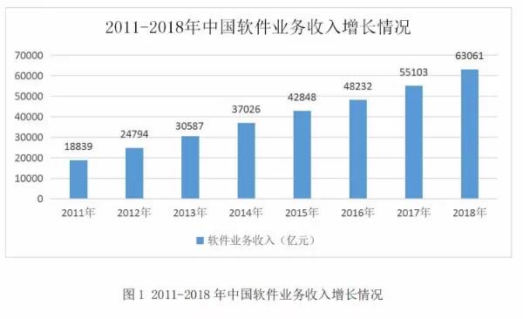

图3：2011-2018年中国软件业务收入增长情况

4.3不同岗位薪资情况

软件行业就业技术岗位类别可分为：后台开发、前台开发、移动端开发、测试等。（见表1）

表1：技术岗位分类

|  |  |
| --- | --- |
| 岗位 | 方向 |
| 后台开发 | Java,php .net，C# |
| 前台开发 | Html,javascript |
| 移动端开发 | Html5,android,ios,WP |
| 测试 | 软件测试 |

根据相关调查数据显示，**系统架构师、算法、数据架构师、通信研发工程师**等互联网/IT行业的这些岗位，毕业生工资最高，不过这些实际薪酬和毕业生们的预期还是颇有差距，从数据上来看，**2020应届生的平均期望薪资超过6000元，而硕士以上学历的应届生则高达11947元。（见图4）**

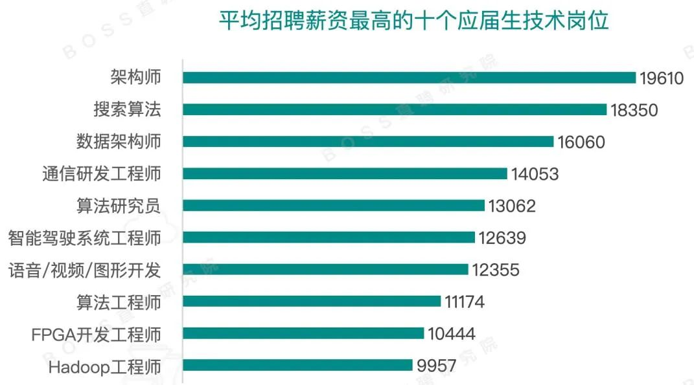

图4：平均招聘薪资最高的十个应届生技术岗位

5 人才需求分析

当前中国互联网行业需求量最高的八大职位（不包括职能岗位和销售类岗位），分别是：软件开发、新媒体运营、产品经理、软件测试、运维工程师、web 前端开发、UI 设计和移动开发工程师。热门岗位中，无论从岗位席位数还是人才需求量来说，技术类岗位的占比都达到了 7 成。需求量前列的为软件开发、运维工师、web 前端开发、UI 设计师。

目前IT行业的核心技术主要掌握在一些发达国家，而中国的IT发展起步较晚，基础薄弱，而我国在IT研发方面的总体投入不足，导致在核心技术方面没有重大突破，虽然IT从业人员越来越多，但是核心技术开发人员依然很少。

IT人才基本上可以分成三类：一类是懂技术.行业知识和管理的软件高级人才，即"软件金领"；第二类是系统分析及设计人员，称为软件工程师，即“软件白领"；第三类是能够熟练编程的技术工人或基础程序员，即"软件蓝领"。目前中国的IT人才主要集中在中间层，软件高级人才和基础程序员奇缺，并且中国目前的大学教育方向也还在往中间层的人才方向发展。[1]因此，软件高级人才的需求很大，薪资也很高。最近有一个比较轰动的新闻：华为的天才少年计划，最高年薪201w，足见IT行业顶尖人才的薪资有多么高。

结论

总体来看，IT行业发展迅速，仍然在高速发展中，薪资在今后也将仍然稳步上升。IT的迅猛发展，人才辈出，今后竞争必然会变得激烈。然而最终决定薪资高低的，仍然是个人的绝对实力、经验和技术，因此IT行业机遇与挑战共存，从业者需要不断学习，提高技术。

参考文献

[1]陈琳.中国IT行业人才需求简析[J].人力资源,2011,(12):184-185